Мастер-класс «ПОДАРОК ВЕТЕРАНУ»
Роза из берёсты
Учитель технологии
МОУ «СОШ№3 г. Коряжмы»
Вячеслав Павлович Березин
Назначение: подарок
Цель: способствовать развитию творческой активности через проявление индивидуальных способностей в работе с берестой
Задачи:
- обучать приёмам работы с берестой
- развивать творческие способности
- воспитывать интерес к работе с природным материалом, бережное отношение к природе
- способствовать нравственно-патриотическому воспитанию школьников
Оборудование: для изготовления розы потребуется береста, веточка, клей, ножницы.
Вступительное слово учителя:
На ярмарках и в магазинах сувенирной продукции часто можно видеть букеты различных цветов, сделанных из природных материалов, в том числе из бересты. Наша страна богата лесами, знаменита березами. Поэтому практичный подарок, который ближе к родине, будет ценнее дорогостоящих живых цветов. Берестяные цветы будет хорошо смотреться как в хрустальной вазе, так и в фарфоре.
Каждый год накануне Дня Победы в нашу школы приходят на различные мероприятия ветераны. Ребята обычно готовят им подарки. Мы с мальчиками, которые занимаются в моём кружке, в этом году решили подарить им вот такие цветы.
Существует много технологий изготовления цветов их берёсты. Мы использовали одну из них, пожалуй, самую распространённую. Сначала ребята обработали берёсту. Ведь она должна быть мягкой и тонкой, иначе может получиться угловато и грубо. А значит – некрасиво. Затем из обработанного материала стали мастерить вот такие цветы. Давайте попробуем и мы с вами изготовить цветок.
Последовательность изготовления розы
- Сначала нужно сделать серединку, маленький бутон. Для этого вырезаем деталь и загибаем уголок внутрь и скручиваем в бутон, склеиваем, оставляя небольшое отверстие в основании.
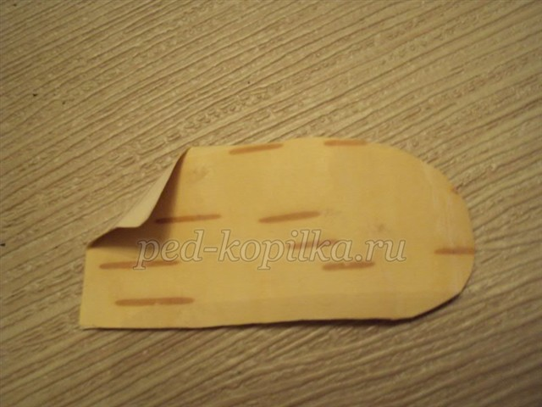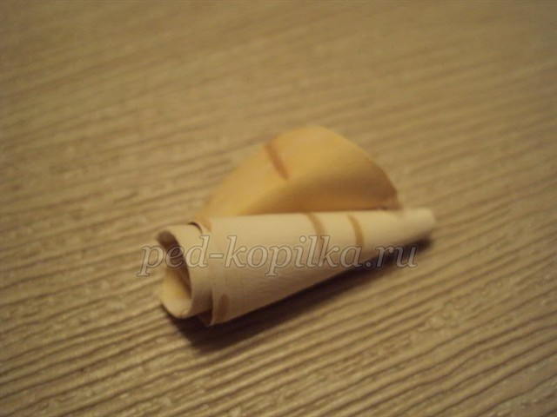
2. Веточку вставляем в основание бутона, закрепляем с помощью клея.

3. Вырезаем из бересты лепестки розы.
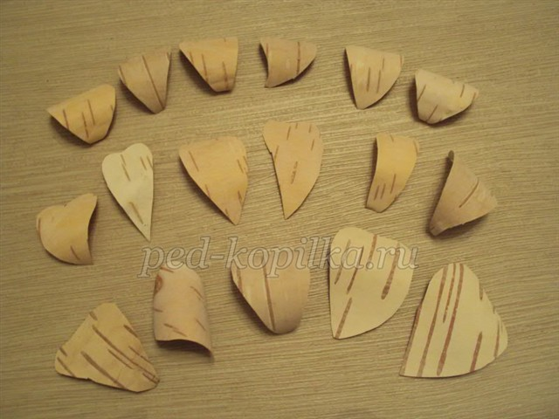
4. Приклеиваем лепестки по одному, закрепляем, начиная с маленьких по кругу.
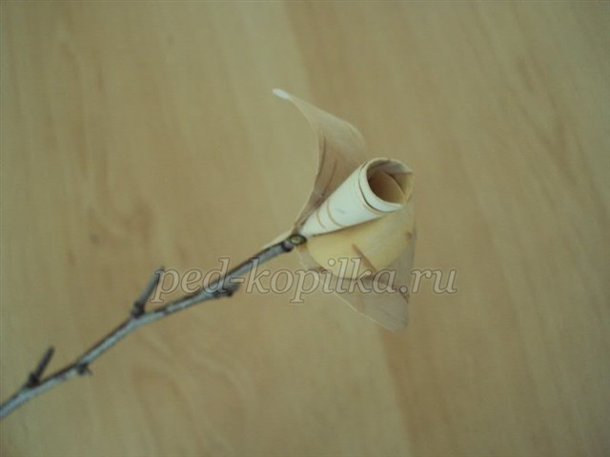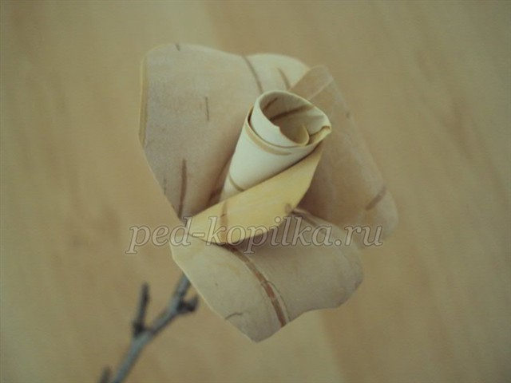
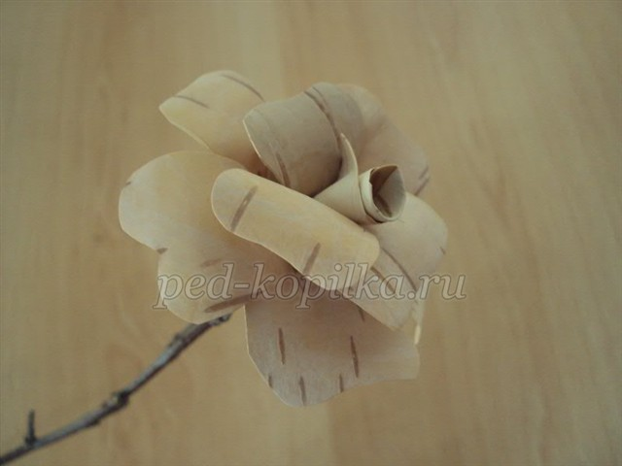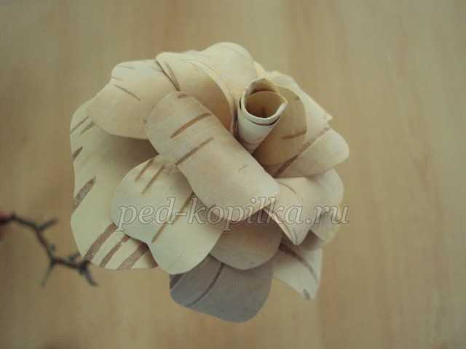
5. Когда бутон цветка готов, выполняем чашелистики.

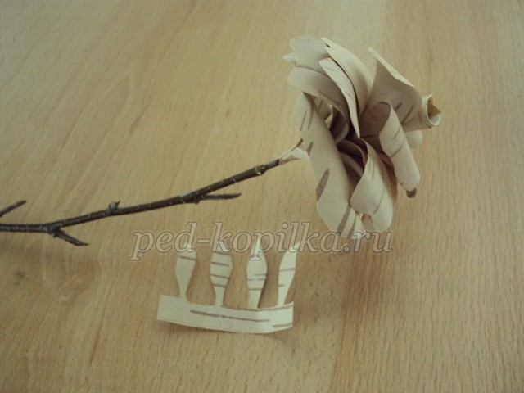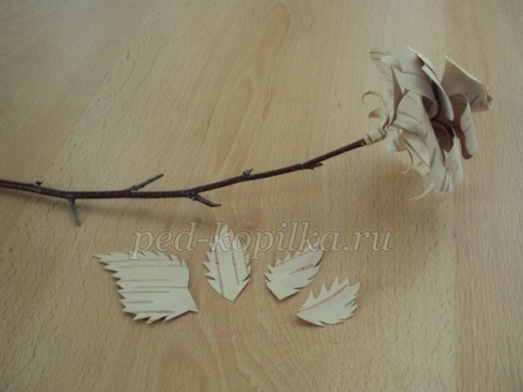

6. Осталось оформить стебель листочками (размер избирателен, как и их форма)
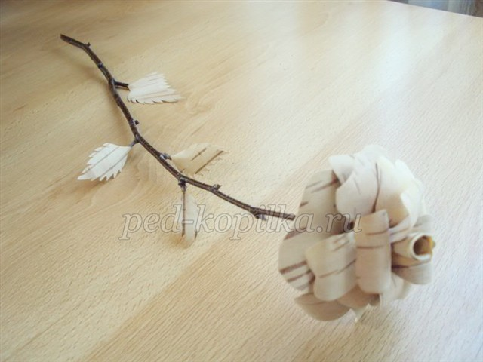
Роза готова!
Многообразие оттенков бересты позволяет создавать целые букеты цветных роз. Можно даже комбинировать цвета в одной розе. Таким образом можно выполнить ещё несколько цветков. Такой букет может послужить отличным подарком или украшением интерьера.
Спасибо за внимание!
Творческих успехов!
Использованные Интернет-ресурсы: http://ped-kopilka.ru/detskoe-tvorchestvo/podarki-na-den-rozhdenija-svoimi-rukami/roza-iz-beresty-svoimi-rukami-master-klas.html

